Tauchen in der glasklaren Adria vor Murter Kroatien
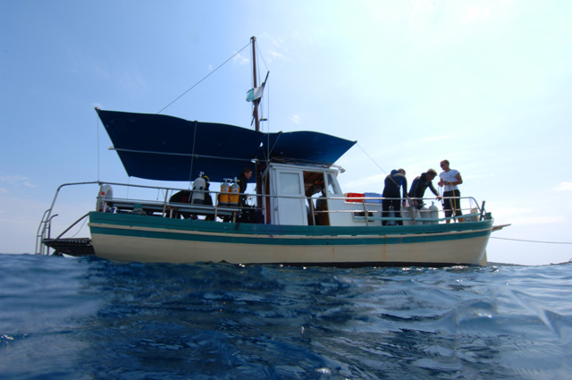
Vom 4.-11. Juli 2020
Immer wieder habe ich verschiedene Plätze zum Tauchen in der Adria aufgesucht. Mit der Erkenntnis das es bei meinem ersten Tauchlehrer, Berufstaucher und Fischer am schönsten war. Josip kennt die besten Plätze und scheut keinen Aufwand seine Taucher an diese zu bringen. Wenn immer möglich ist er auch mit im Wasser und findet alles was es noch gibt da unten.
Ab sechs Taucher könnte ich mit der RONAC einen Full Charter organisieren. In Josips Haus wären auch zwei Wohnungen mit je 4 Betten. 5min zu Fuss zum Boot.
Anreise individuell, Flug nach Zadar oder Split. Beides ca. 1h Autofahrt nach Murter
Mit dem Auto: ca. 12 ½ h
Kosten: 6 Tage Boot mit 2 Tauchgängen ca. Euro 60.—pro Tag, Boot & 2 TGs
Apartment: 4+1 ca. Euro 80.--
Bei Interesse bitte bei mir melden!
Anmeldeschluss 29.02.2020
Tobias Zimmermann
Info@werftzimmermann.ch
Oder 079 308 36 42

